**Documentación – TP “Qué Comemos Hoy?”**

**Alumnos:** Cantarini Juan - Gagliardo Miguel - Perez Gabriel - Toja Daniel

**Grupo:** 3

**Diagrama de Clases para Condición(Vegano, Diabetes, Hipertensión, Celíaco).**

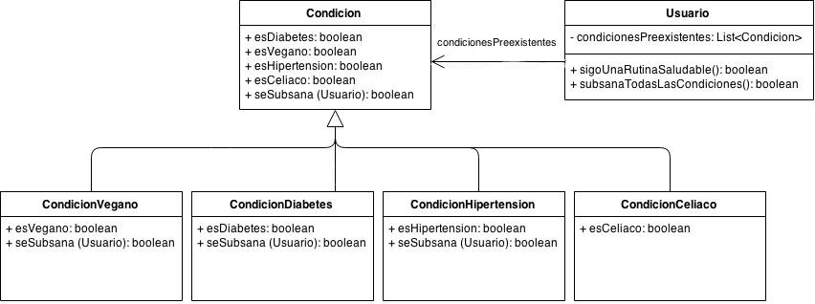

Decidimos implementar este caso utilizando como base el patrón de diseño **Strategy.** La razón por la cual decidimos hacer esto es que se cuenta con una Clase Abstracta (Condición) y 4 clases que van a implementar algunos de sus métodos (CondicionVegano, CondiciónDiabetes, CondicionHipertension y CondicionCeliaco). Como se puede ver, se factoriza el comportamiento común de las subclases (método seSubsana) en una única superclase.

A su vez, la clase Usuario “conoce” a la clase Condición a través de una variable de instancia, la colección **condicionesPreexistentes**.

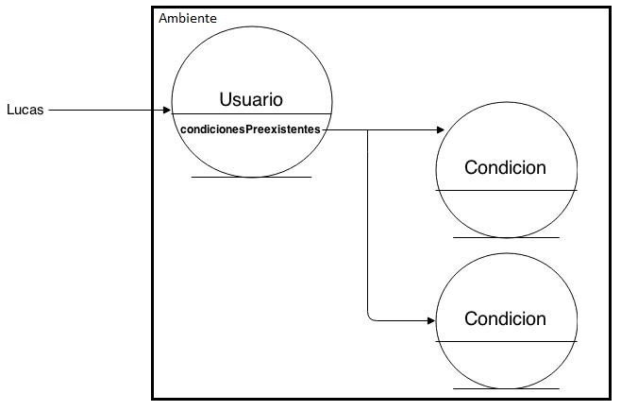

**Diagrama de clases para Receta.**

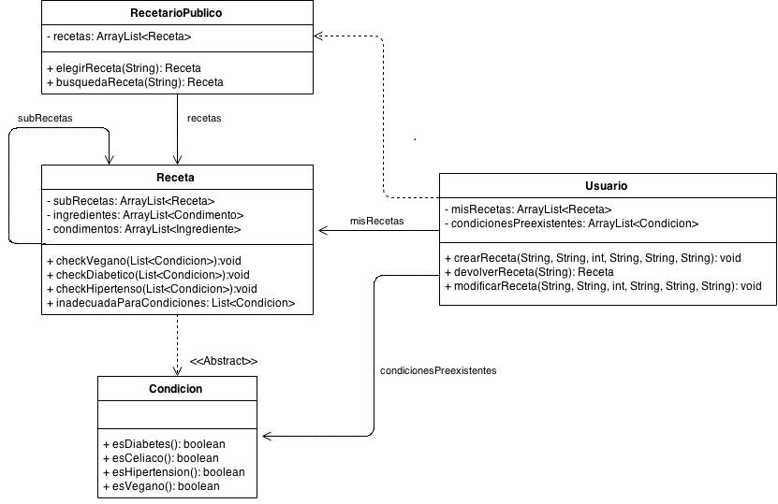

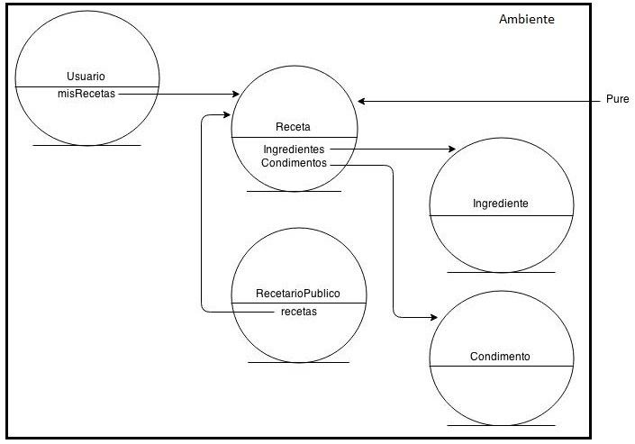

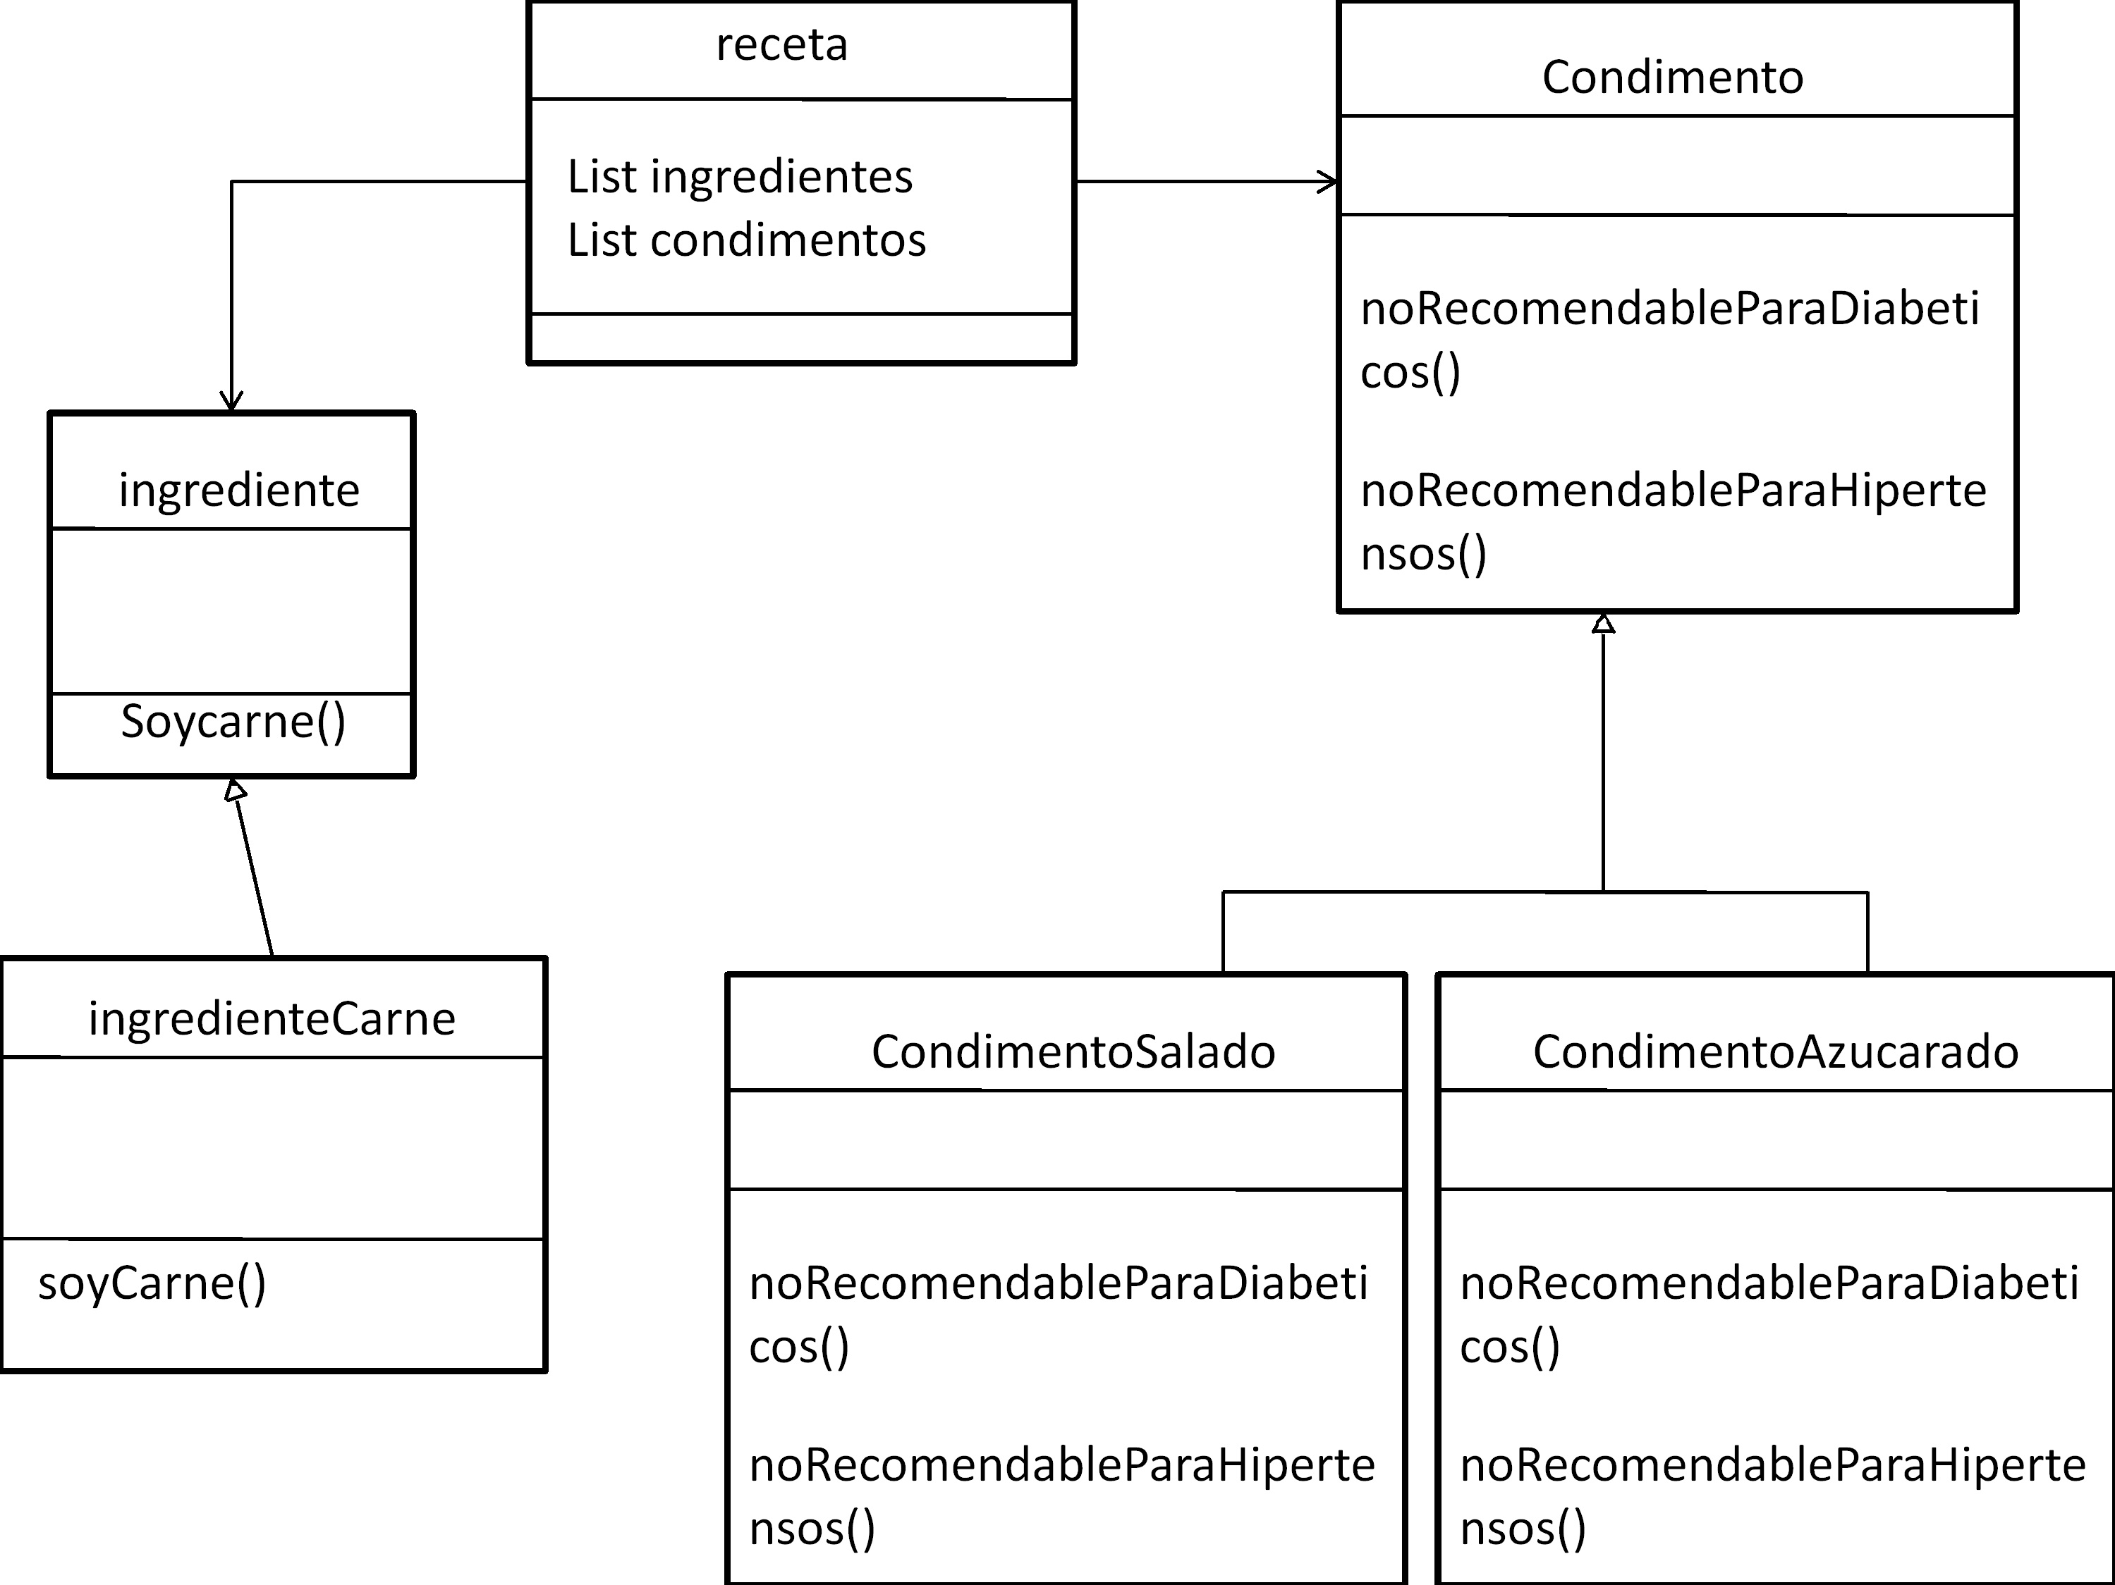

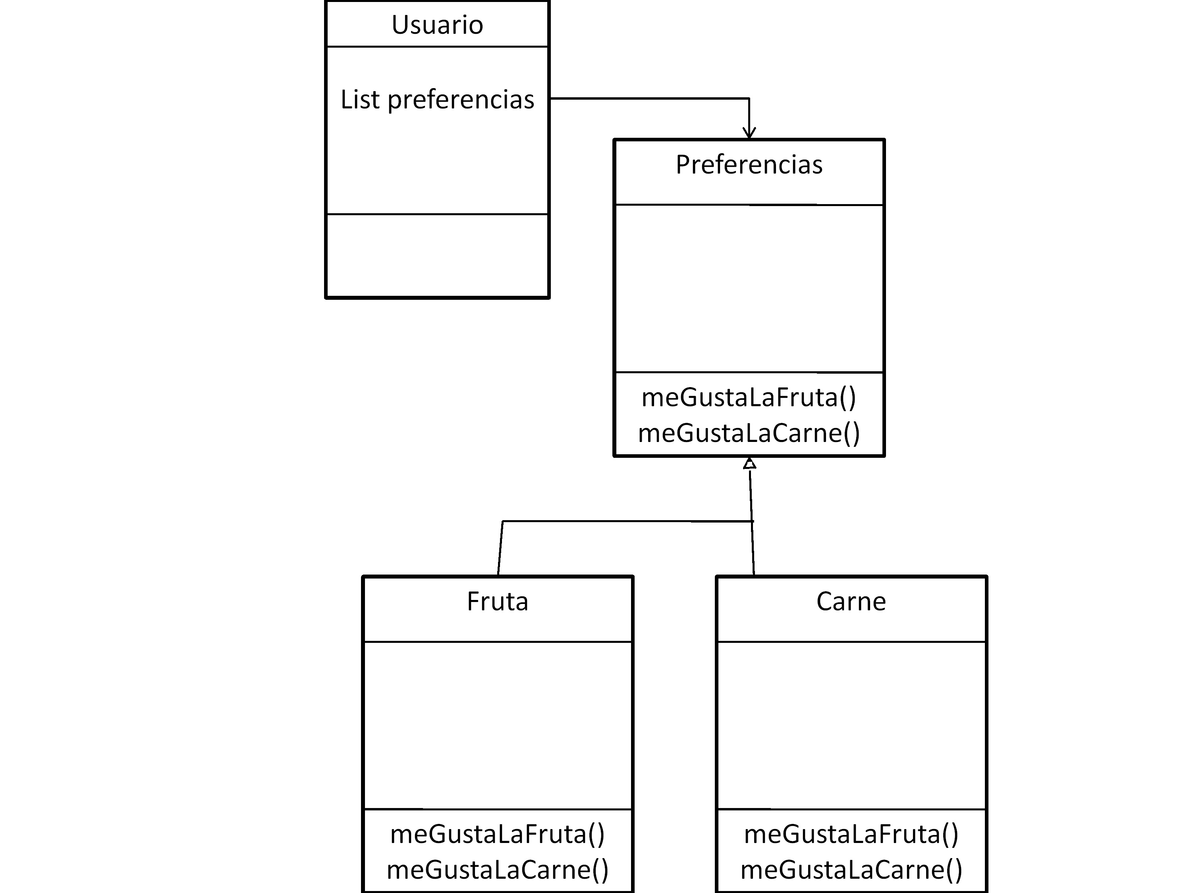

En estos dos diagramas de clase, se decidió dividir las comidas en dos tipos distintos para facilitar luego la elección de recetas según sean aptas o no para las condiciones actuales incluidas en el programa.

**Entrega Número 2.**

**Strategy.**

Diagrama de clases Filtros.

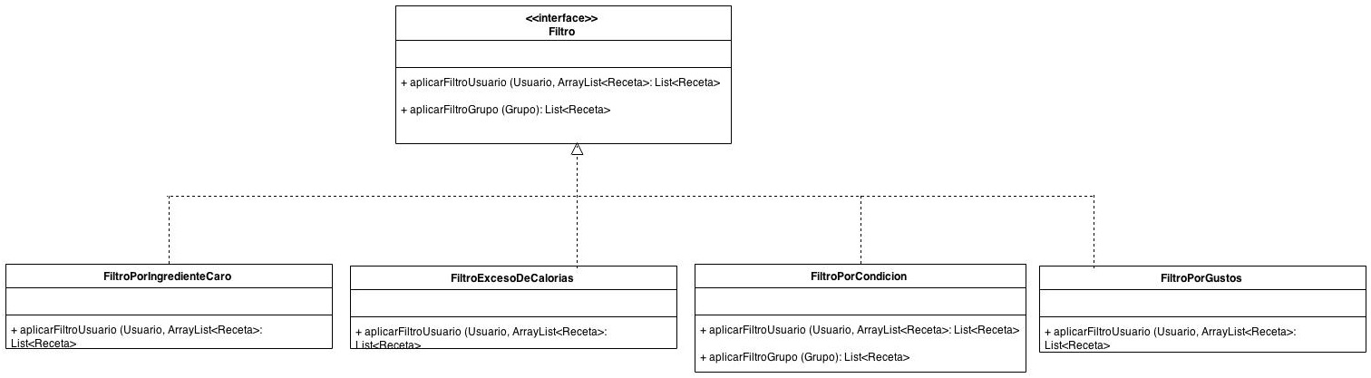

Diagrama de clases de Busquedas Posteriores.

